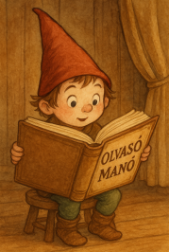**Gemmel, Stefan: Varázsgömb – Az egyiptomi amulett**

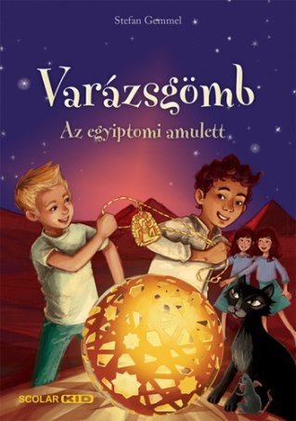

1. Miért nem jó ötlet, hogy Sahli bemenjen az iskolába, mint cserediák?
2. Sorolj fel három alakot, amivé a Legfőbb Varázsló átváltozott:
3. Kikből áll a csodacsapat?
4. Miért veszett össze a két jóbarát, Alex és Sahli?

Neved, e-mail címed:

Iskolád, osztályod:

Lakcímed:

Dátum:…………………………………………………………………………………….